●会場までのアクセス●
【南部会場】１１月２１日（月）開催
京都保育福祉専門学院 １階 介護実習室

①電車でお越しの方
■阪急電車「桂」駅から 西口より市バス・京阪京都交通乗車（約７分） 「三ノ宮街道」下車すぐ
※どの系統のバスでも乗車可能
■JR「亀岡」駅から 京阪京都交通国道線「京都」駅行き乗車（約３５分） 「三ノ宮」下車徒歩３分
■「京都」駅から 京阪京都交通国道線「亀岡」駅行き乗車（約３０分） 「三ノ宮街道」「三ノ宮」下車
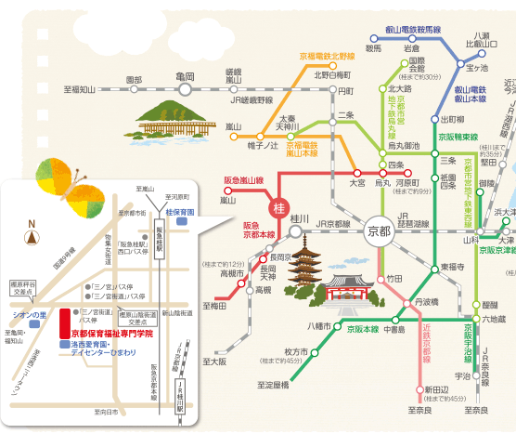

②車でお越しの方
学校に駐車場はありません。車でお越しの方は、なるべく乗り合わせのうえ、近くのコインパーキング等に駐車してください。

【北部会場】１２月２０日（火）開催
社会福祉法人松寿苑 特別養護老人ホーム第2松寿苑 多目的スペースおあしす
〒623-0034 京都府綾部市田野町田野山2番地169

①車でお越しの方
車でお越しの方は、第２松寿苑の駐車場に車をとめてください。駐車スペースには限りがございますので、なるべく乗り合わせの上お越しください。
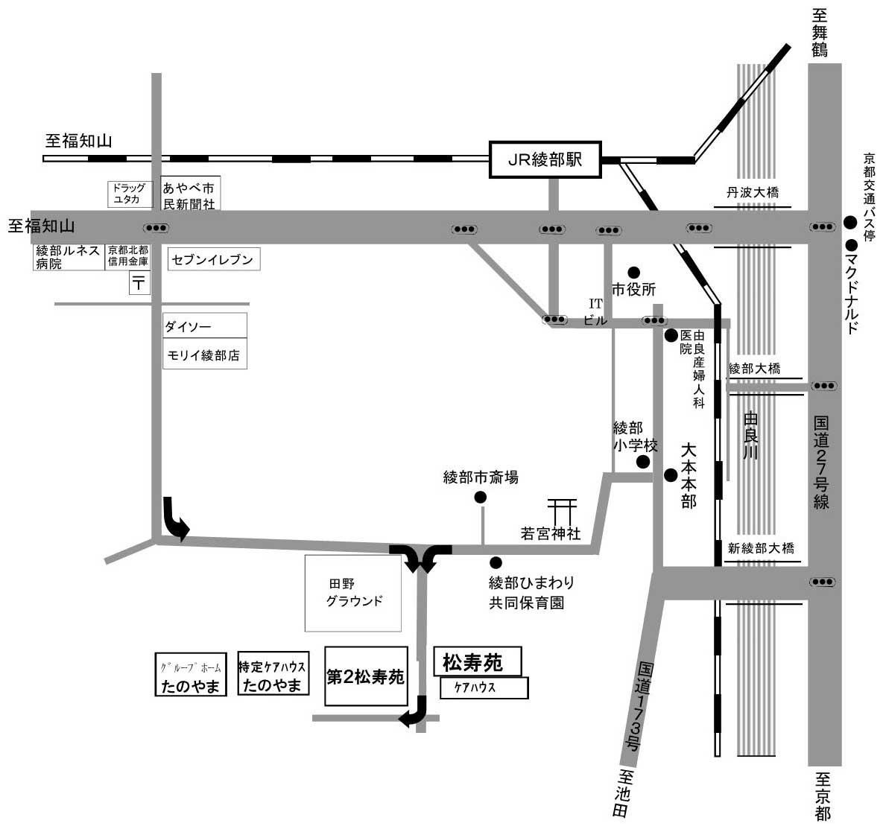

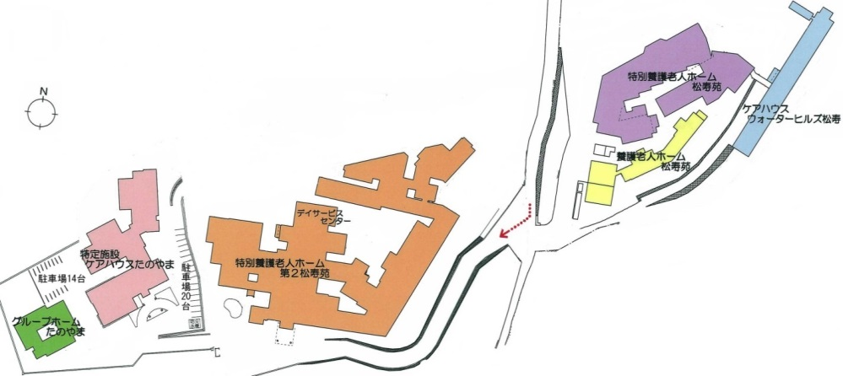

②電車でお越しの方
■あやバス
ＪＲ綾部駅から、「あやバス」に乗車のうえ「松寿苑前」で下車すぐ。
※運行台数が少なくなっていますので、乗り遅れないようにご注意ください。
（行き：ＪＲ綾部→松寿苑前）10：56発 → 11：08着
（帰り：松寿苑前→ＪＲ綾部） 17：13発→ 17：26着、 18：13発→18：26着
■その他、タクシーで１０分程度

